СКМ-ЗП-РУ- 10/01
Бр. 16 –125/1
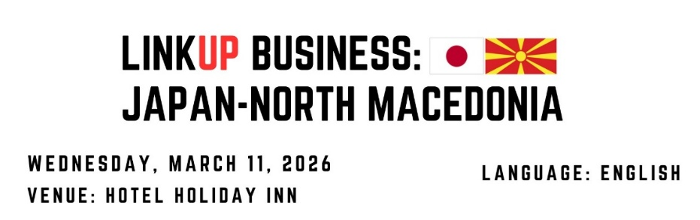
5.2.2026
Скопје

ПОКАНА ЗА НАСТАН | БИЗНИС ВМРЕЖУВАЊЕ
„LINKUP BUSINESS: ЈАПОНИЈА – СЕВЕРНА МАКЕДОНИЈА“
Стопанската комора на Северна Македонија, во соработка со Амбасадата на Јапонија, Ве поканува да земете учество на претстојниот настан за бизнис вмрежување „LINKUP BUSINESS: JAPAN – NORTH MACEDONIА“, на кој ќе бидат презентирани технолошките достигнувања и деловните активности на реномирани јапонски компании, како и можностите за продлабочување на соработката меѓу двете земји.
Настанот е предвиден да се реализира во три дела. Првиот дел е наменет за презентации на јапонските компании, со фокус на нивните активности во регионот и потенцијалниот деловен интерес во Македонија. Во овој дел, со свои презентации ќе се претстават:
• Mitsubishi Corporation – Трговија и инвестиции
• Takeda Pharmaceutical – Фармацевтска индустрија
• ITOCHU Corporation – Глобална трговија и инвестиции
• Hitachi Energy – Енергетски системи и инфраструктура
• Marubeni Corporation – Инфраструктура, трговија и инвестиции
• Nidec Mobility Corporation – Е-мобилност и автомобилска индустрија

Во вториот дел, преку панел-дискусија меѓу амбасадорката на Јапонија и претставници од македонски компании, ќе бидат споделени нивните долгогодишни искуства од деловната соработка со Јапонија и јапонски компании.
Третиот, и воедно главен дел од настанот, е наменет за вмрежување меѓу компании од Северна Македонија и Јапонија.
Настанот ќе се одржи на 11 март 2026 година (среда), со почеток во 13:30 часот, во хотел „Holiday Inn“ – Скопје.
Целта на настанот е да овозможи воспоставување нови деловни соработки, размена на искуства и знаења, како и можности за различни форми на партнерства од заеднички интерес за домашните и јапонските компании. Работен јазик на настанот е англиски.
Ве молиме Вашето учество да го потврдите најдоцна до 7 март 2026 година, петок, со пополнување на пријавниот лист во прилог.
📞Тања Арабелска-Рафајловска: 02 3244-019 | 📧 Tanja.Arbelska@mchamber.mk
Прилог: Агенда со краток профил на јапонските компании.

